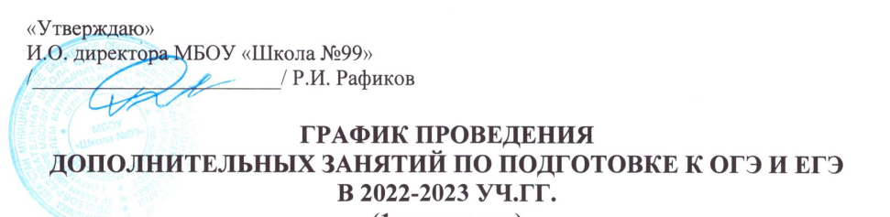
(1 полугодие)

Класс | Предмет | День проведения занятия | Время занятия | Ф.И.О учителя
ОГЭ
9К | Математика | Суббота | 8.30-9.15 | Сидорова О.И.
9К | Русский язык | Среда | 14.10-15.10 | Агидуллина Н.А.
9К | Обществознание | Пятница | 14.10-15.30 | Хасбиуллина Т.С.
9К | Биология | Четверг | 14.20-16.00 | Кутузов Р.В.
9К | Химия | Пятница | 14.20-17.20 | Кутузов Р.В.
9К | Англ.язык | Понедельник | 14.10-15.30 | Мухаммадиева А.Р.
9К | Англ.язык | Вторник | 14.10-15.30 | Сардюкова Л.А.
9К | География | Вторник | 14.10-15.10 | Кадыров И.Г.
9К | Информатика (обе группы) | Понедельник | 15.00-16.00 | Киселев К.О.
9К | История | Четверг | 14.10-15.10 | Зарипова М.Р.
9К | Родной язык | Вторник | 14.10-15.10 | Шарафеева Г.Р.
9Б | Русский язык | Четверг | 14.10-15.10 | Ежова Н.Ю
9Б | Математика | Понедельник | 14.10-15.10 | Павлова Н.А.
9Б | Биология | Пятница | 14.10-15.30 | Майорова А.И.
9Б | Обществознание | Среда | 14.10-15.30 | Хайруллина Г.Р.
9Б | География | Пятница | 14.10-15.00 | Кадыров И.Г.
9Б | Информатика | Вторник | 14.10-15.10 | Павлова Н.А.
9Б | ЕГЭ
11А | Русский язык | Среда | 14.50-16.00 | Ежова Н.Ю.
11А | Математика | Четверг | 14.15-15.15 | Платончева Л.Г.
11А | Обществознание | Вторник | 14.10-16.00 | Хасбиуллина Т.С.
11А | Биология | Понедельник | 14.10-15.30 | Майорова А.И.
11А | Физика | Понедельник | 16.00-17.00 | Киселев К.О.
11А | Литература | Пятница | 14.50-16.00 | Ежова Н.Ю.
11А | География | Четверг | 14.30-15.30 | Майорова А.И.
11А | Химия | Суббота | 13.30-14.30 | Кутузов Р.В.
11А | Физика | Понедельник | 16.00-17.00 | Киселев К.О.
11А | Информатика | Суббота | 13.30-14.30 | Павлова Н.А.

(на второе полугодие)
Класс | Предмет | День проведения занятия | Время занятия | Ф.И.О учителя
ОГЭ
9К | Математика | Суббота | 8.30-9.15 | Сидорова О.И.
9К | Русский язык | Среда | 14.10-15.10 | Агидуллина Н.А.
9К | Обществознание | Пятница | 14.10-15.30 | Хасбиуллина Т.С.
9К | Биология | Вторник | 15.00-16.00 | Кутузов Р.В.
9К | Химия | Суббота | 14.20-17.20 | Кутузов Р.В.
9К | Англ.язык | Понедельник | 14.10-15.30 | Мухаммадиева А.Р.
9К | Англ.язык | Вторник | 14.10-15.30 | Сардюкова Л.А.
9К | География | Вторник | 14.10-15.10 | Кадыров И.Г.
9К | Информатика (обе группы) | Понедельник | 15.00-16.00 | Киселев К.О.
9К | История | Понедельник | 14.10-15.10 | Зарипова М.Р.
9К | Родной язык | Вторник | 14.10-15.10 | Шарафеева Г.Р.
9К | Литература | Вторник/среда | 7.45-8.25 | Агидуллина Н.А.
9К | Физика | Суббота | 13.30-14.30 | Гилазов И.Ш.
9Б | Русский язык | Четверг | 14.10-15.10 | Ежова Н.Ю
9Б | Математика | Вторник | 14.10-15.10 | Павлова Н.А.
9Б | Биология | Пятница | 14.10-15.30 | Майорова А.И.
9Б | Обществознание | Среда | 14.10-15.30 | Хайруллина Г.Р.
9Б | География | Пятница | 14.10-15.00 | Кадыров И.Г.
9Б | Информатика | Среда | 14.10-15.10 | Павлова Н.А.
9Б | Химия | Суббота | 14.00-16.00 | Кутузов Р.В.
9Б | Физика | Суббота | 13.30-14.30 | Гилазов И.Ш.
9Б | ЕГЭ
11А | Русский язык | Среда | 14.50-16.00 | Ежова Н.Ю.
11А | Математика база | Вторник | 14.10-14.55 | Платончева Л.Г.
11А | Математика профиль | Четверг | 14.10-15.10 | Платончева Л.Г.
11А | Обществознание | Вторник | 14.55-16.00 | Хасбиуллина Т.С.
11А | Биология | Понедельник | 14.10-15.30 | Майорова А.И.
11А | Литература | Понедельник | 14.50-16.00 | Ежова Н.Ю.
11А | Информатика | Суббота | 13.30-14.30 | Павлова Н.А.
11А | Химия | Пятница | 14.30-15.30 | Кутузов Р.В.
11А | История | Четверг | 14.55-15.30 | Зарипова М.Р.
11А | География | Пятница | 14.30-15.30 | Кадыров И.Г.

